Suivre un match de football en streaming : carton rouge pour le Wi-Fi faible

Aix-la-Chapelle, Allemagne, 9 juin 2021 - Les amateurs de football attendent avec impatience le début de l’EURO, qui commence enfin en juin. Tous les matchs de l’équipe de France seront retransmis en direct, à la télévision ou en streaming, gratuitement. Vous pourrez suivre la fête du football sur presque tous les appareils, des tablettes et smart TV aux projecteurs de jardin. Mais tous les réseaux Wi-Fi ne seront pas en mesure de suivre le rythme.
Les sujets de ce communiqué de presse

- Du football pendant un mois
- Diffusion à la télévision et en ligne
- Football en streaming: optimiser le Wi-Fi
- Des packs exclusifs Euro 2020
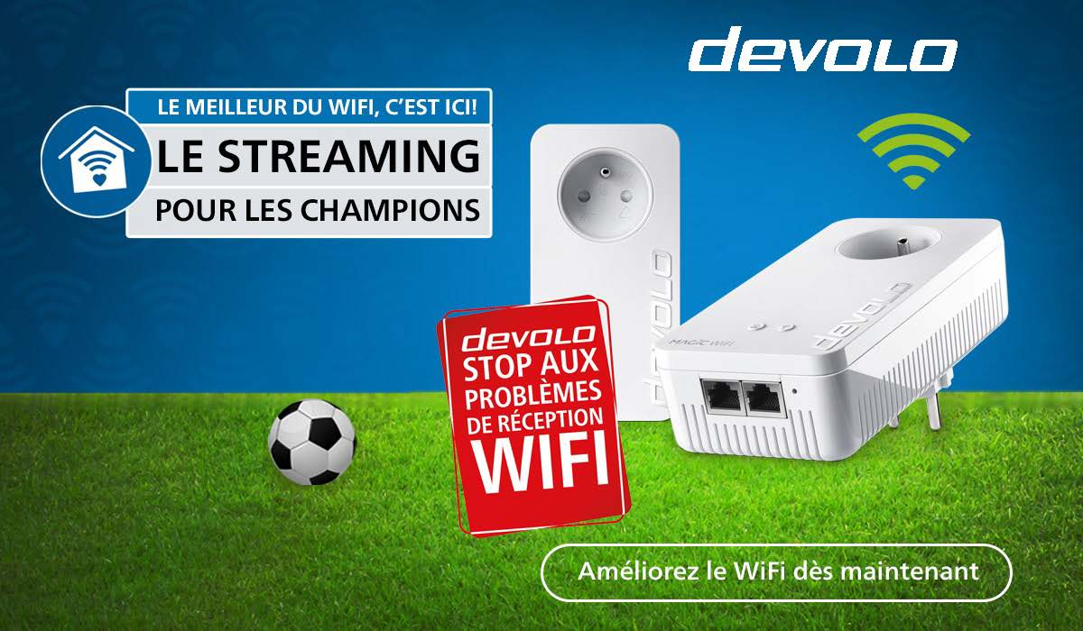
Du football pendant un mois
Le championnat commencera le 11 juin à 21 heures avec le match Turquie-Italie à Rome et se terminera par la finale le 11 juillet à 21 heures à Londres. Pendant un mois entier, les amateurs de football vont pouvoir profiter de ce spectacle tant attendu. Plusieurs stades européens auront la chance d'accueillir le tournoi, celui de Londres, d’Amsterdam mais aussi Rome entre autres. L’équipe de France fera sa première apparition le 15 juin à 21 heures au stade de football de Munich, où elle affrontera l’équipe nationale allemande.
Diffusion à la télévision et en ligne
Tous les matchs de l’équipe de France, et certains autres, seront retransmis gratuitement sur TF1 et M6. Une vingtaine de matchs seront exclusivement diffusés sur BeIN Sports. La bonne nouvelle c’est que toutes ces chaînes proposent une diffusion en streaming, aussi bien sur leur site que sur des plateformes dédiées. Fini le règne de la télévision du salon pour regarder le match de foot, plus rien ne s'oppose à une soirée de télévision parfaite dans votre propre jardin. Surtout à l'heure actuelle, combiner le football avec l'air frais sera un changement bienvenu pour beaucoup d'entre nous.
Football en streaming : optimiser le Wi-Fi
Ceux qui souhaitent regarder les matchs sans passer par internet peuvent utiliser le câble, le satellite ou la TNT. Les chaines TF1, M6 et BeIN sports diffusent les matchs en HD et proposent même du 4K. Mais la plupart des personnes qui préfèrent suivre les matchs en ligne devront compter sur leur propre réseau sans fil. C’est là que se cache le danger du problème technique, car il n’est pas rare que le réseau Wi-Fi privé soit perturbé par une perte de signal. Les raisons peuvent être nombreuses car les connexions Wi-Fi ont de nombreux ennemis naturels. Les murs et les plafonds, même les meubles et les plantes d'intérieur, sans oublier les conduites d'eau, parmi tant d'autres. Il n'est donc pas étonnant que l'augmentation de la distance par rapport à la Box entraîne généralement une diminution de la qualité de la connexion. Si la soirée football se passe dans le jardin, cela devient particulièrement problématique. Un autre problème potentiel se pose lorsqu'il y a un nombre élevé d'appareils connectés sur le réseau domestique. Si toute la famille n’est pas fan de foot, la connexion Wi-Fi peut considérablement ralentir si certains regardent des émissions ou des films en streaming pendant le match.

Les solutions Wi-Fi de pointe, telles que la gamme de produits Magic de devolo, peuvent y remédier facilement. Il suffit de brancher ces adaptateurs compacts dans n’importe quelle les prise de courant. La portée du signal de la box est ainsi étendue partout dans la maison via le réseau électrique. Selon le modèle choisi, ces adaptateurs fournissent une connexion filaire via Ethernet et sans fil pour étendre le réseau partout, où cela est nécessaire. La fonctionnalité Mesh assure une couverture Wi-Fi particulièrement stable et fiable jusque dans le jardin. Bien que les adaptateurs soient conçus pour une utilisation en intérieur, leur flexibilité est parfaite pour offrir des soirées foot dans le jardin. Il suffit de brancher un adaptateur dans une prise de courant protégée du soleil et de l'eau pour profiter d'un Wi-Fi puissant à l’extérieur, puis de le remettre à l'intérieur après le coup de sifflet final. La technologie réseau peut difficilement être plus simple et plus pratique que cela.
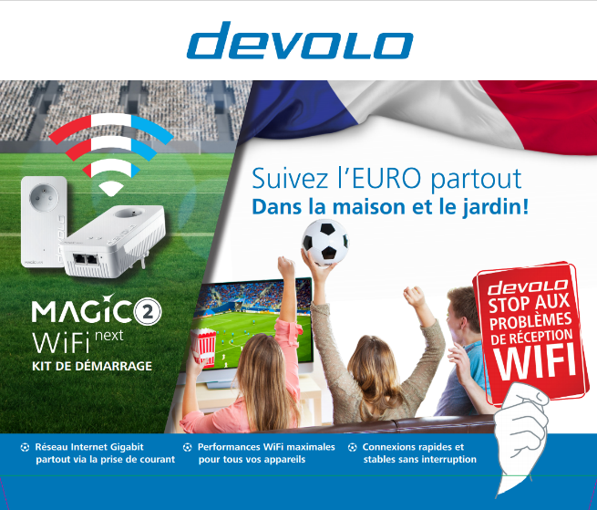
Des packs exclusifs Euro 2020
A l’occasion de l’Euro 2021, devolo proposera des packs exclusifs dans les magasins Fnac, Darty et Boulanger ainsi que des promotions sur les kits Magic 2 WiFi next, qui seront visibles sur le site marchand de devolo. Les kits devolo bénéficieront d’une remise exceptionnelle de 20 euros pendant toute la période. Ainsi le Starter kit Magic 2 WiFi Next sera proposé à 179.90 euros, la version Multiroom avec trois adaptateurs sera à 279.90 euros et l’extension individuelle à 109,90€. Tous les prix indiqués incluent la TVA. Tous les produits susmentionnés sont compatibles entre eux, ce qui permet d'étendre le réseau domestique de manière flexible. De plus, devolo offre une garantie fabricant de 3 ans sur tous les produits.

Vous trouverez de plus amples informations sur la page produit officielle devolo : https://www.devolo.fr/
Contact Presse

HOP’N WORLD
Nathalie LESNE
N° de téléphone : +33 665 15 64 37
Adresse e-mail : nathalie@hopnworld.com

David BONNIVARD
N° de téléphone : +33 6 29 43 91 83
Adresse e-mail : david@hopnworld.com

A propos de devolo

devolo rend la maison et l'alimentation électrique “intelligentes”. Les particuliers utilisent les adaptateurs CPL de devolo afin de pouvoir disposer de connexions internet haut débit dans chaque pièce. A ce jour, environ 40 millions d'adaptateurs dLAN sont utilisés à l'international. Avec devolo Home Control, les clients découvrent les possibilités de la maison connectée, qui peut être configurée rapidement, améliorée en fonction de vos souhaits et contrôlée de manière pratique à l'aide de votre smartphone. En tant que partenaire OEM, devolo adapte ses produits et solutions individuellement aux besoins des entreprises internationales de télécommunications. Dans le secteur professionnel, la conversion de l'infrastructure d'alimentation fournit des opportunités supplémentaires. Les solutions devolo peuvent être utilisées pour surveiller et contrôler de nouveaux réseaux intelligents en temps réel et mettre en place de nouveaux services. devolo AG a été fondée en 2002 et emploie actuellement environ 300 personnes. Le leader du marché mondial dans le secteur CPL est représenté par ses propres filiales et par ses partenaires dans 19 pays.

